**Юшкевич Анна (Juszkiewiczowa Anna)**

9 января 1790 – крещение сына Степана (НИАБ 136-13-894, лист 8об, №4/1790-р (ориг)).

13 марта 1793 г – крещение сына Бенедыкта (НИАБ 136-13-894, лист 19об, №31/1793-р (ориг)), (РГИА 823-2-18, лист 246об,№11/1793-р (коп)).

4 августа 1802 г – крещение сына Николая (НИАБ 937-4-32, лист 7, №22/1802-р).

7 мая 1805 г – крещение сына Теодора Игнация (НИАБ 136-13-894, лист 57, №24/1805-р (ориг)).

**НИАБ 136-13-894:** Лист 8об. **Метрическая запись №4/1790-р (ориг).**

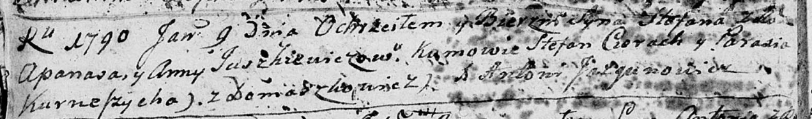

Дедиловичская Покровская церковь. 9 января 1790 года. Метрическая запись о крещении.

Juszkiewicz Stefan – сын родителей с деревни Домашкович.

Juszkiewicz Apanas – отец.

Juszkiewiczowa Anna – мать.

Cierach Stefan - кум.

Kurneszycha Parasia - кума.

Jazgunowicz Antoni – ксёндз.

**НИАБ 136-13-894:** Лист 19-об. **Метрическая запись №31/1793-р (ориг).**

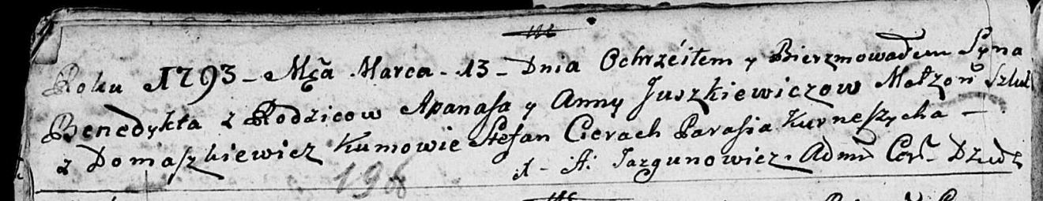

Дедиловичская Покровская церковь. 13 марта 1793 года. Метрическая запись о крещении.

Juszkiewicz Benedykt – сын родителей с деревни Домашковичи.

Juszkewicz Apanas – отец.

Juszkiewiczowa Anna – мать.

Cierach Stefan - кум.

Kurneszycha Parasia - кума.

Jazgunowicz Antoni – ксёндз.

**РГИА 823-2-18:** Лист 246об. **Метрическая запись №11/1793-р (коп).**

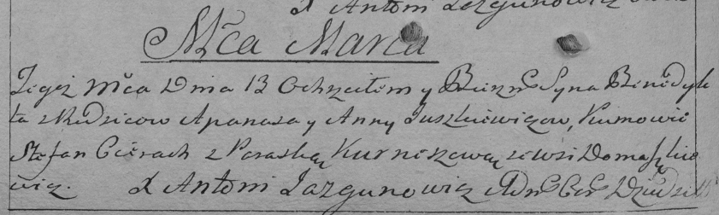

Дедиловичская Покровская церковь. 13 марта 1793 года. Метрическая запись о крещении.

Juszkiewicz Benedykt – сын родителей с деревни Домашковичи.

Juszkiewicz Apanas – отец.

Juszkiewiczowa Anna – мать.

Cierach Stefan – кум.

Kurneszowa Paraska – кума.

Jazgunowicz Antoni – ксёндз.

**НИАБ 937-4-32:** Лист 7. **Метрическая запись №22/1802-р.**

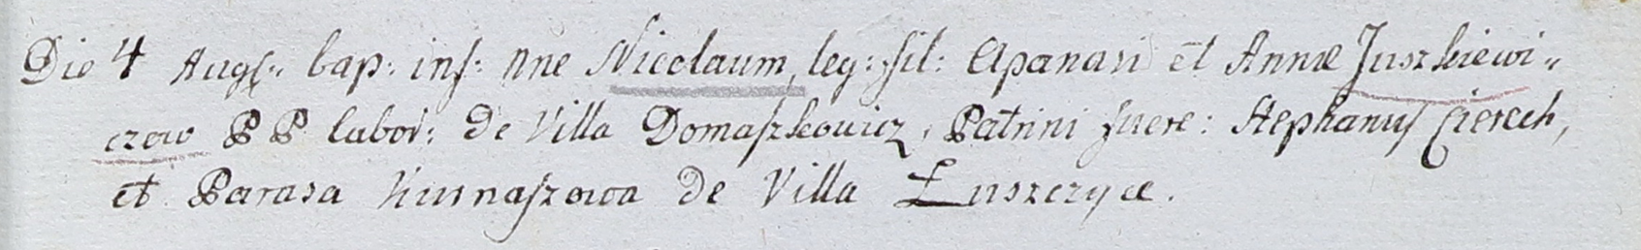

Дедиловичский костел Наисвятейшего Сердца Иисуса. 4 августа 1802 года. Метрическая запись о крещении.

Juszkiewicz Nicołay – сын крестьян с деревни Домашковичи.

Juszkiewicz Apanas – отец.

Juszkiewiczowa Anna – мать.

Cierech Stephan – крестный отец, с деревни Лустичи.

Kurnaszowa Parasa – крестная мать, с деревни Лустичи.

Linhart Hyacinthus – ксёндз.

**НИАБ 136-13-894:** Лист 57. **Метрическая запись №24/1805-р (ориг).**

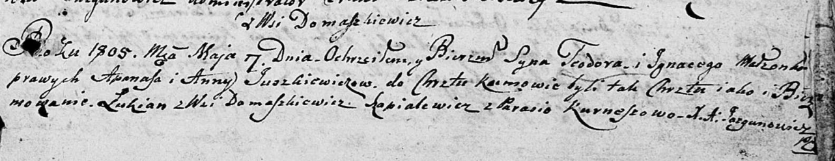

Дедиловичская Покровская церковь. 7 мая 1805 года. Метрическая запись о крещении.

Juszkiewicz Teodor Jgnacy – сын родителей с деревни Домашковичи.

Juszkiewicz Apanas – отец.

Juszkiewiczowa Anna – мать.

Szapialewicz Lukian – кум, с деревни Домашковичи.

Kurneszowa Parasia – кума.

Jazgunowicz Antoni – ксёндз.